Открытое интегрированное занятие
по региональному компоненту

на тему:

«Обучение росписи Балхарской посуды»

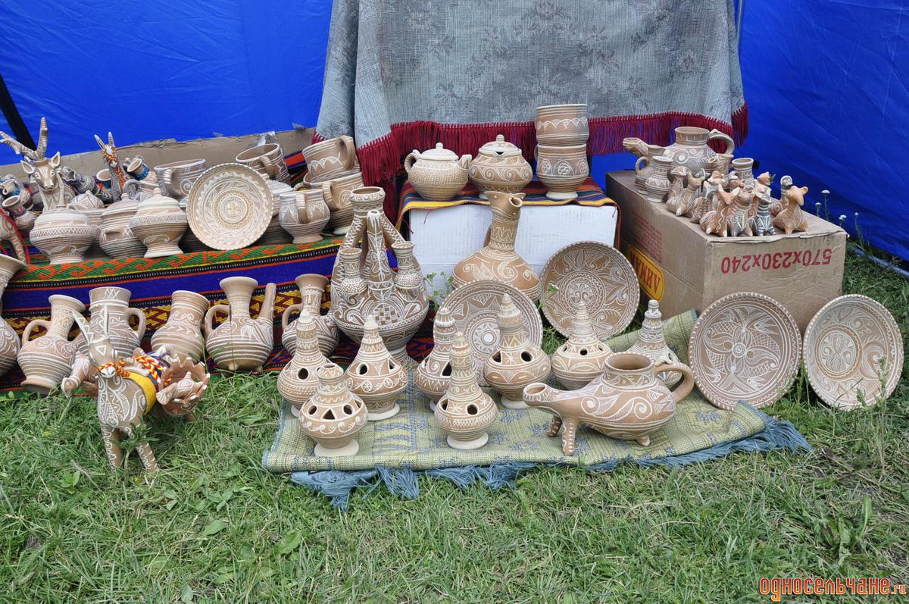

Выполнила воспитель:
Улубекова Н.Г

МБДОУ №3 "Аленушка"

Каспийск 2016
Тема: «Обучение росписи балхарской посуды»

Цель: Совершенствовать навыки росписи балхарской посуды (тарелок и кувшинов).
Научить детей совмещать различные способы украшения, способствовать развитию творческого воображения.
Научить создавать эскизы предстоящего узора для тарелки, кувшина. Развивать чувство красоты предмета, его узоров.
Пополнить словарный запас детей.
Способствовать развитию мелкой моторики.

Предварительная работа: Рисование элементов узоров балхарской росписи. Изготовление из глины силуэтов кувшинов и тарелочек. Посещение Музея народно – прикладного искусства Дагестана. Отгадывание загадок. Заучивание дагестанских считалок, использование ИКТ. заучивание стихотворений абдула мирзаева балхарец сказал. расказывание детям о легенде про калкучи

Словарная работа: журлак, кунта, урша, ангоб

Оборудование: Образцы балхарской росписи (таблицы); образцы глиняных игрушек, посуды (тарелок, кувшинов). Тарелки, изготовленные из «папье-маше» детьми на предыдущих занятиях, кисть, гуашь, репродукция глиняной посуды. Национальный костюм для бабушки Айшат (лакский).
Дагестанская музыка на народных инструментах (диск).
Руль для водителя.
Использование проектора

I.Организационный момент:

Педагог:
- Здравствуйте ребята, здравствуйте гости дорогие!

- Вводная часть

Педагог: Сегодня наше занятие необычное – «занятие – путешествие». Мы отправимся в гости к бабушке Айшат. (Она просит нас о помощи). А разговор на нашем занятии пойдет о народных ремеслах Дагестана. Ребята, а какими народными ремеслами славится наша республика?
Дети:
– селение Унцукуль – славится мастерством насечки и резьбы;
Хоть и веселый на ней узор,
У тех, кто с нею, печален взор.
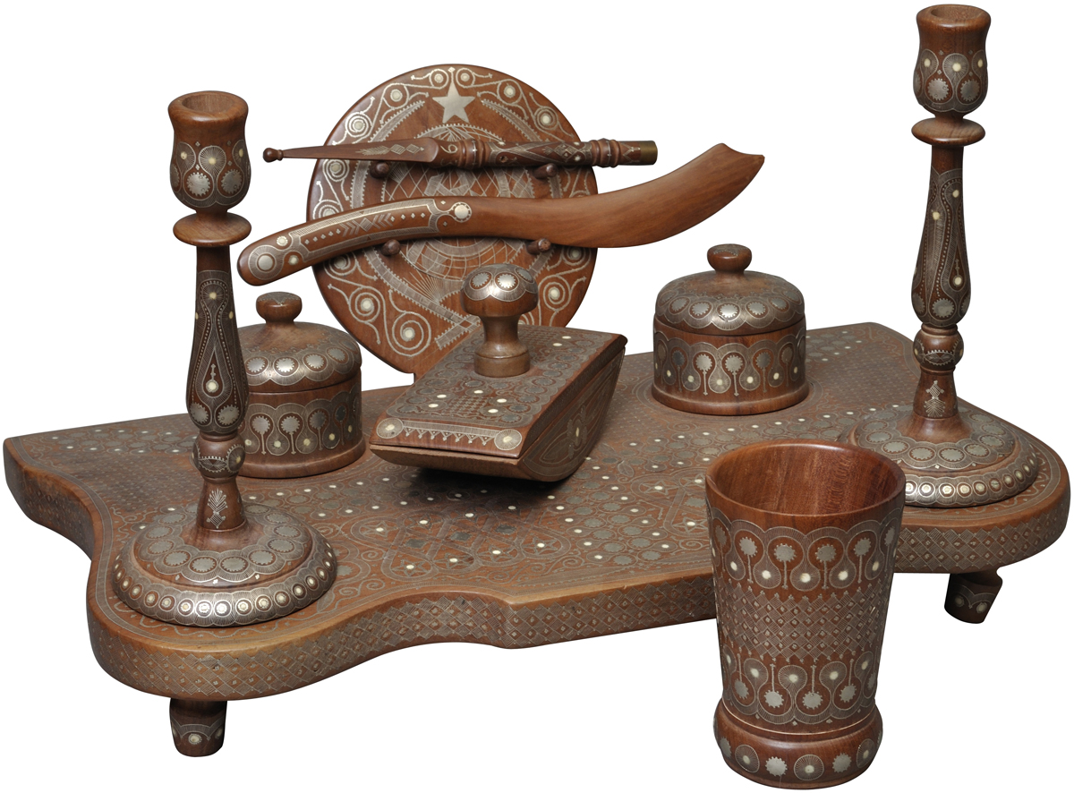

– села Табасаранского района – славятся ковроткачеством;

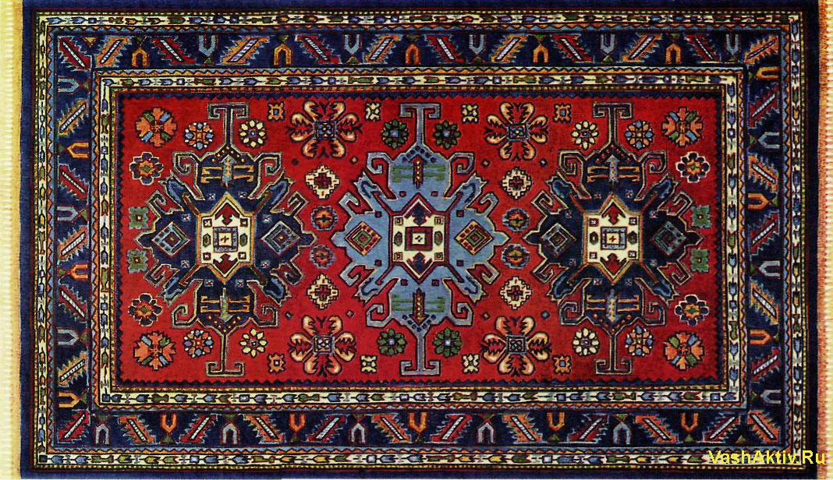

– селение Кубачи – славится чеканкой позолоту и серебру;
Тайну кубачинского изделия
Не ищите в нитках серебра.
Носят тайну этого искусства
В сердце кубачинцы – мастера.
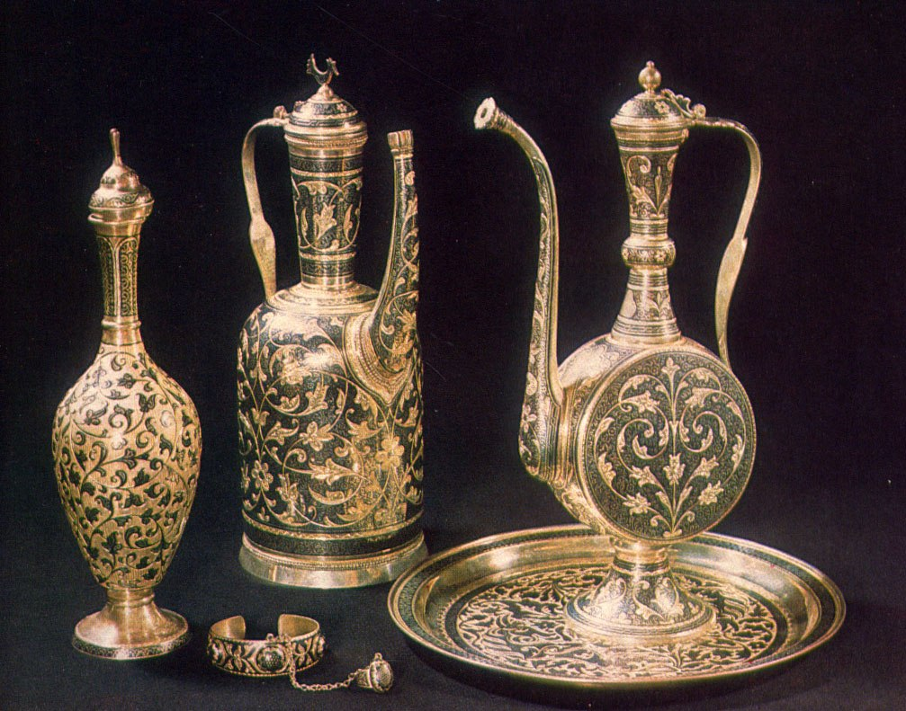

– В ауле Балхар – славятся гончарным мастерством;
Расул Гамзатов сказал:
Самые прекрасные кувшины
Делают из обычной глины,
Так же, как и прекрасный стих
Создают из слов простых.
III.Ознакомление с промыслами народов Дагестана

Педагог: Так в каком же дагестанском селении делают керамическую (глиняную) посуду?
Дети: Керамическую глиняную посуду делают в селении Балхар!
Педагог: Правильно, ребята, сегодня мы отправляемся в селение Балхар. А на чем же мы отправимся, на каком транспорте, отгадайте?!

Загадка о транспорте:
По дороге дом идет
Всех на экскурсию везет
Не на курьих тонких ножках,
А в резиновых сапожках.
Дети: Автобус.

Педагог: Правильно ребята, это автобус. А водителя мы выберем
с помощью дагестанской считалкой.

Ойра – ойра- ойрада,
Не догнать нас никогда
Мы быстрее козлика,
Верблюжонка, ослика
В горку мы бежим бегом,
А уж с горки кувырком
Раз, два, три
Водишь ты!

Педагог: Я прошу вас всех занять свои места.
(Дети занимают свои места в автобусе. Впереди – водитель, а в руках у него руль).
Отправляемся в селение Балхар!
(Звучит лезгинка № 5. Мелодия исполняется на народных инструментах (тихое сопровождение).
А пока мы в пути – немного поговорим…
Селение Балхар расположено в горах. Жители этого села еще в далеком прошлом занимались керамикой, т.е. из глины они делали, делают по сей день замечательные кувшины. А первым придумал лепку из глины бедняк по имени Калкучи. Давайте я вам расскажу легенду, как в селе Балхар начали заниматься керамикой.
Жил – был в ауле человек по имени Калкучи. Он был беден, но имел ясный ум, трудолюбивые руки и чистую совесть. Но с чистой совестью богатства не наживешь. И задумался Калкучи, как из бедности выйти и других сельчан вывести. «Глина! – вспомнил он – Вот что нам даст хлеб». В детстве он часто бегал на озеро с глиняными берегами и лепил там игрушки: зверей, домашних животных (демонстрирую образцы). Только на этом озере была жирная, как масло, и вязкая как воск, глина. Сделал Калкучи круг – «журлак» 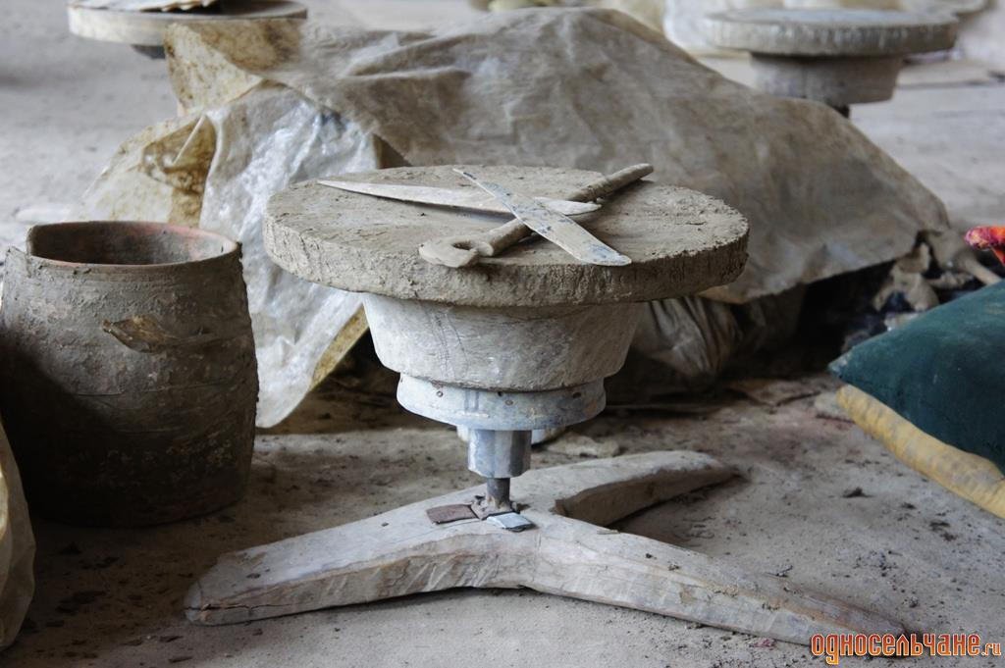из ствола орехового дерева, натаскал глины с озера и начал лепить горшки – «кунта» 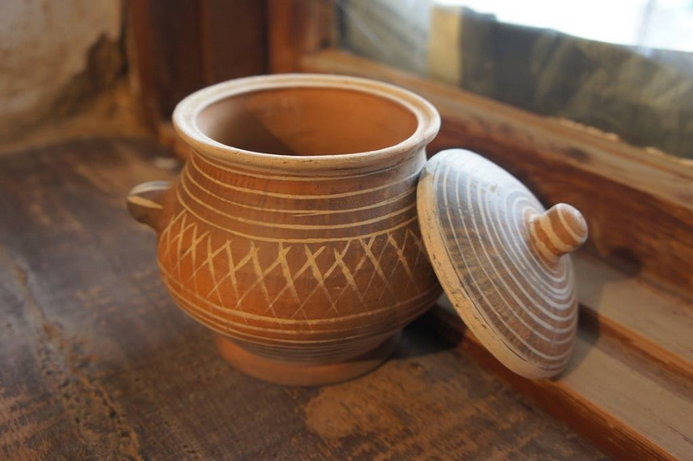для пищи и кувшины – «урша» для воды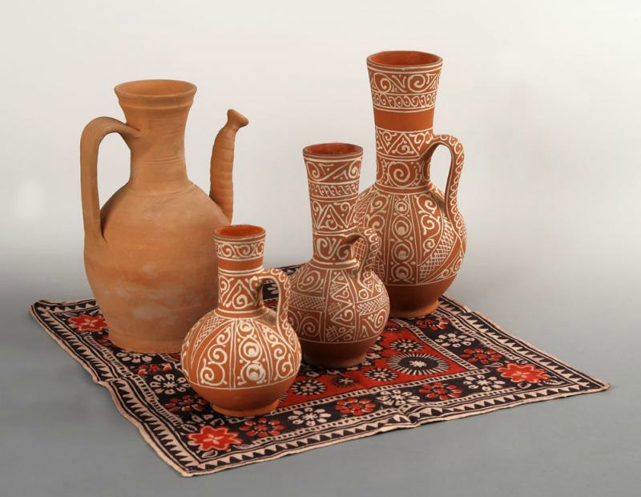 (указываю на наглядные пособия). Обжег в печи, нагрузил на ишака и повез в дальние аулы. Назад вернулся Калкучи с мешком зерна и сушенной бараньей тушей – так ему за посуду заплатили. Вот с этого все и началось. Садятся балхарки перед восходом солнца за круг и говорят: «Спасибо, тебе Калкучи, ты научил нас добывать хлеб». Так благодаря Калкучи Балхар стал аулом гончаров.
Для изготовления своих изделий мастера используют специальную глину. Благодаря тому, что посуда окрашена в два цвета ( один цвет фон, а другой узор, изделие выглядит строго, нет лишней пестроты.
Педагог: Как называется краска для росписи балхарских изделий?
Дети: Ангоб.
Педагог: А как изготавливают ангоб?
Дети: Приготовить ангоб можно самим, разведя глину водой до густоты жидкой сметаны. Изделия из красной глины расписывают ангобом из белой глины и наоборот.
Педагог: А мы сегодня, вместо ангоба будем работать гуашью!
(Заканчивается музыка. Автобус останавливается.)

IV. Мастера селения Балхар

Педагог: Ну вот мы и приехали в селение Балхар! А вот и бабушка Айшат нас встречает…
Бабушка Айшат:
Здравствуйте, ребята – гости мои дорогие!!! Как я рада, что вы приехали. А позвала – то я вас к себе вот по какой причине – к нам в селение Балхар едут иностранные гости. Они хотят узнать, чем славится наше селение, увидеть нашу посуду, предметы быта, которые изготавливают наши мастерицы.
И я хотела бы подарить гостям на память балхарские сувениры. Раньше я сама с этой работой справлялась, а сейчас мне нужна ваша помощь.
Я слышала вы в детсаду хорошо справляется с этой работой!
Ну, как поможете мне расписать посуду в балхарском стиле?
Тогда прошу вас, проходите в мастерскую!
(Бабушка Айшат показывает посуду из глины – дети рассматривают)

Педагог: Ну а прежде чем мы пройдём в мастерскую, мы с вами поиграем в игру. А водящего мы выберем с помощью дагестанской считалкой.
На лугу барашек танцевал,
Барашек рожки потерял
Шёл мимо старый, хитрый волк,
Барашка он зубами – шёлк.

V. Физминутка.
Есть в ауле детский сад
В этот сад ходил Мурад
Был он ниже всех ребят
Вай - вай - вай - вай – вай

Рос на грядке виноград
Рос чеснок и рос Мурад
Стал выше всех ребят
Вай - вай - вай - вай – вай

А теперь ему мала
Говорят - Махачкала
Вай - вай - вай - вай - вай
(дети вокруг обегают и забирают шапку)

Педагог: Ребята, занимайте рабочие места!
(Дети садятся на места).

Педагог: Ребята, а какую балкарскую посуду вы можете назвать?
Дети: Водоносные кувшины, кувшины для молока, маслобойки, тарелки.
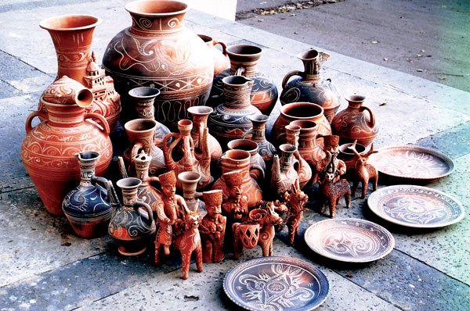
Педагог: А какие предметы быта изготавливают в Балхаре?
Дети: Игрушки-свистульки, сюжетные композиции на темы сказок.
Педагог: Ребята, какие элементы лежат в основе балхарской росписи?
Дети: Растительный, геометрический, а так же простейшие изобразительные средства – линия, штрих и пятно.
Педагог: Какие линии используются в балхарской росписи?
Дети: Зигзагообразные, волнистые, параллельные линии, штрихи, точки, кружочки, разные по размеру, звездочки, завитки, спирали, листики, изогнутые стебельки.
Педагог: Ребята при росписи кувшина, как расписываем горловину?
(на доске образцы росписи, репродукции…)
Дети: горловину украсим прямыми линиями и полосками (с штриховкой различными элементами.
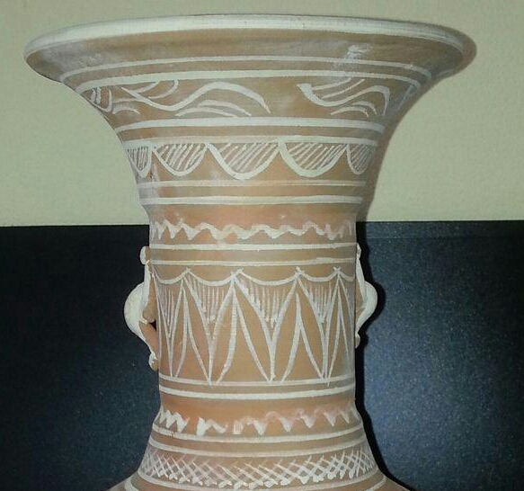
Педагог: А как распишем центральную часть тулова?
Дети: Композиция узора этой части кувшина строится из одного, двух крупных элементов (изображение стебля с листочками, большого цветка) и заполнение остальной части более мелкими деталями (завитки, спирали, мелкие листочки, штрихи…)
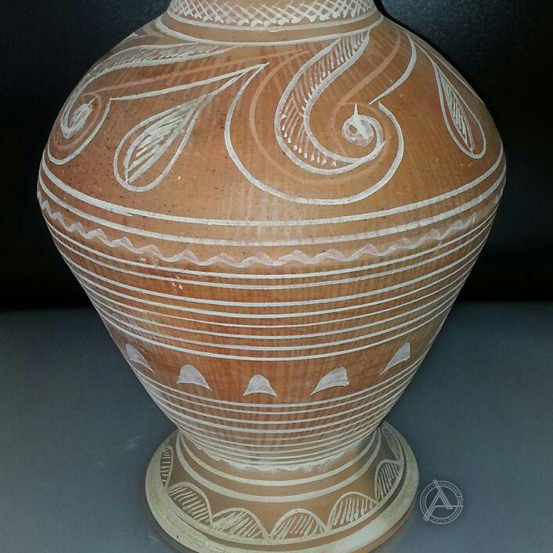
(рассматривается кувшин)
Педагог: А как выполняется роспись декоративных тарелок? (В какой последовательности.)
Дети: Роспись начинается с центра. Край тарелки – различные мотивы ленточного орнамента.
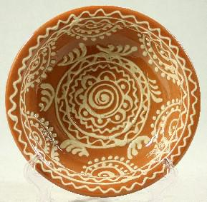
(Рассматривается тарелка)

VI. Самостоятельная работа:

На столе: баночки с водой, кисточки, тряпочки, (затонированные силуэты кувшинов, тарелочки, белая гуашь (ангоб.)
А сейчас я вам напомню технику рисования: как держать кисточку, как рисовать тонкие прямые линии (концом кисти), толстые линии (всем ворсом), волнистые линии (кисточку плавно, то вверх, то вниз), кольца (одним круговым движением концом кисти), круги (всем ворсом кисти безотрывными линиями).
Дети работают самостоятельно.

VII. Выставка работ детей.
Дети рассматривают работы.

Бабушка Айшат: Спасибо ребята, за помощь! Вы мне очень помогли! Красивая посуда у вас получилась!

VIII. Чтение стихотворения:

Автор Абдул Мирзаев
«Балхарец сказал…»

1-й ребенок:
О балхарцах много пишут
И статей и умных книг-
Чем живут они, чем дышат,
Каковы мечты у них?
Вот мечты моей вершина:
Пусть решится спор любой
Тихо, мирно, у кувшина
С доброй горскою бузой.

2-й ребенок:
Выбирай кувшин неспешно,
Напрягай свою смекалку.
Цвет и звон его, конечно,
Намекают на закалку
Самый лучший выбрать можно,
Но не жди однако, чуда-
Что вольешь в кувшин порожний,
То и выльется оттуда.

3-й ребенок:
Эти кубки, эти чаши
Лондон видел и Нью-Йорк,
Красота кувшинов наших
Всюду вызвала восторг!
Но пускай им будет ясно:
Сыновья растут у нас
Величавей и прекрасней,
Закаленней во сто раз!

IX. Итог занятия:
Педагог: Ребята, что нового вы узнали на занятии?
(Дети обобщают знания, полученные на занятии)
Педагог дает словесную оценку работам детей.

